Datos del Usuario
Usuario o Razón Social: |  | Nº Cédula / NIT: |  | Cotización (N° Consecutivo)
Nombre de Contacto: |  | Nº Teléfono / Celular:

Descripción del punto de muestreo
Fecha: |  | Sitio de recolección:
Punto N°: |  | Coordenadas:

Variables medidas en campo | Temperatura °C |  | pH | Conduc µS/cm | Oxigeno disuelto mg/L | Solidos sed.  mL/L
Variables medidas en campo | Ambiente | Muestra
Alícuota 1 (25%)
Alícuota 2 (50%)
Alícuota 3 (75%)

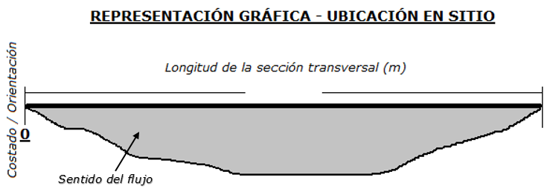

[L_{ST}] = Longitud de la sección transversal (m): |  | $$L_{S}\left(m\right)=\frac{L_{ST}\left(m\right)}{10}$$
[L_{s}] = Longitud de cada subsección (m): |  | $$L_{S}\left(m\right)=\frac{L_{ST}\left(m\right)}{10}$$

MEDICIÓN DE CAUDAL - Área por Velocidad
Sección | [H] = Altura (m) | Velocidad a 0.2 de H | Velocidad a 0.6 de H | Velocidad a 0.8 de H | [Vm] = Velocidad media de la sección (m/s) | [Qi] = Caudal de la sección (m³/s)
1
2
3
4
5
6
7
8
9
10

Sumatoria caudal [Q_{TOTAL}]: ___________________ | $$Qi= (Ls×H)×Vm$$
 | $${Q }_{TOTAL} = ΣQi$$

DESCRICPIÓN DEL CUERPO DE AGUA SUPERFICIAL
Apariencia del cuerpo: Transparente: ___ Turbia: ___, Objetos Flotantes: SI___ NO___
Olor: fuerte___ muy fuerte___ moderado___ Sin olor___
Precipitación de lluvias durante el muestreo: SI___ NO___

Observaciones adicionales

Equipos medición utilizados:
(Incluya Nombre y placa del equipo)
Verificación de equipos en Laboratorio
(Reporte el valor experimental del control)
Verificación de equipos en campo:
Reporte el valor experimental del control

Responsable de muestreo: ____________________ Acompañante: ____________________

